ადგილობრივი თვითმმართველობების შესყიდვების სპეციალისტთა ტრენინგები დასრულდა
28 ნოემბერი 2014
სახელმწიფო შესყიდვების სააგენტოს სასწავლო ცენტრში 28 ნოემბერს დასრულდა ადგილობრივი თვითმმართველობის ორგანოების შესყიდვების სპეციალისტთა მეორე ნაკადის სწავლების პროცესი.
45 მსმენელს სახელმწიფო შესყიდვების სააგენტოს თავმჯდომარემ ლევან რაზმაძემ „სახელმწიფო შესყიდვების კურსის“ გავლის დამადასტურებელი სერთიფიკატები გადასცა.
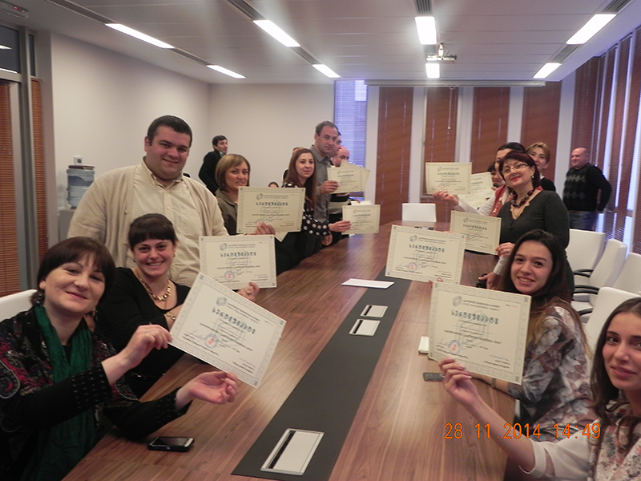სასწავლო ცენტრი 2014 წლის 15 ოქტომბერს გაიხსნა და დღეისათვის სწავლება გაიარა ადგილობრივი თვითმმართველობების შესყიდვების 93-მა სპეციალისტმა საქართველოს ყველა მუნიციპალიტეტიდან, მათ შორის, ყოფილი სამხრეთ ოსეთის ავტონომიური ოლქის ტერიტორიაზე დროებითი ადმინისტრაციულ-ტერიტორიული ერთეულის ადმინისტრაციისა და საქართველოს ოკუპირებულ ტერიტორიებზე მდებარე სოფლების გამგეობების წარმომადგენლებმა. მსმენელებმა დადებითად შეაფასეს სახელმწიფო შესყიდვების სააგენტოს ეს ინიციატივა და სამომავლოდ სამუშაო შეხვედრების სურვილი გამოთქვეს.
სახელმწიფო შესყიდვების სააგენტო 2015 წლიდან ტრენინგების გაგრძელებას და სამიზნე აუდიტორიის გაფართოებას გეგმავს - სააგენტოს მაღალკვალიფიციური თანამშრომლების მიერ მომზადებულია სპეციალური სასწავლო პროგრამები შესყიდვების სპეციალისტთა უფრო ფართო წრისთვის, როგორც სახელმწიფო ორგანიზაციების, ისე კერძო სექტორის შესყიდვების წარმომადგენლებისთვის.

